UNIVERSIDAD DE ZARAGOZA
Escuela Universitaria Politécnica de Teruel (EUPT)
Grado en Ingeniería Informática

TRABAJO DE FIN DE GRADO

Sistema de Interacción Humano-Robot Adaptativo Basado en Señales EEG:
Diseño e Implementación de una Aplicación de Escape Room
con Retroalimentación Neurofisiológica

Autor:
Deac Alexandru Florin
NIP: 824687

Tutora:
Lacuesta Gilaberte, Raquel

Curso académico: 2025/2026

Resumen
El presente Trabajo de Fin de Grado aborda el diseño e implementación de un sistema software para el robot social Temi capaz de adaptar su comportamiento en tiempo real en función de la actividad cerebral del usuario, captada mediante el dispositivo EEG de bajo coste MUSE headband. El proyecto surge de la creciente necesidad de dotar a los robots sociales de mecanismos de percepción del estado cognitivo y emocional del usuario, más allá de las interfaces de interacción convencionales.
El sistema desarrollado integra dos vías de recepción de señal EEG: la primera basada en el protocolo OSC (Open Sound Control) a través de la aplicación Mind Monitor, y la segunda mediante conexión Bluetooth directa al dispositivo MUSE empleando el SDK oficial LibMuse Android. A partir de tres índices normalizados extraídos de las bandas alfa, beta y gamma, el sistema clasifica el estado mental del usuario en cuatro categorías: NEUTRO, ESTRÉS, ATENCIÓN y CALMA. Los umbrales son configurables y, además, pueden derivarse automáticamente de una medición de línea base del propio usuario.
Como aplicación principal se ha desarrollado un motor de Escape Room modular que utiliza gestos de interfaz cerebro-computadora (BCI) como mecanismo de interacción: parpadeo, apriete de mandíbula, asentimiento y negación con la cabeza. El sistema incluye seis tipos de reto, cinco historias predefinidas en el catálogo y un editor completo de niveles personalizados con soporte de vídeo introductorio y acciones programables del robot. La integración con el SDK del robot Temi permite síntesis de voz, navegación autónoma, giro e inclinación de cabeza como respuestas adaptativas.
La aplicación, desarrollada en Kotlin para Android, ha sido diseñada siguiendo un patrón Single-Activity con arquitectura modular basada en callbacks. El sistema incluye seis tipos de módulos de reto —entre ellos uno que combina reproducción de vídeo concurrente con el seguimiento del estado EEG, y otro de animación robot sin reto BCI para intercalar celebraciones entre salas— así como un editor de niveles mejorado con reordenación de salas, edición in situ y plantillas de acciones predefinidas. Los resultados preliminares confirman la viabilidad del sistema en un entorno real con el robot Temi.
Palabras clave: BCI, EEG, MUSE headband, robot social, Temi, escape room, neurofeedback, Android, Kotlin, OSC.

Abstract
This Bachelor's Thesis addresses the design and implementation of a software system for the Temi social robot capable of adapting its behaviour in real time based on the user's brain activity, captured using the low-cost MUSE EEG headband. The project arises from the growing need to equip social robots with mechanisms for perceiving the user's cognitive and emotional state, beyond conventional interaction interfaces.
The developed system integrates two EEG signal reception methods: the first based on the OSC (Open Sound Control) protocol through the Mind Monitor application, and the second via direct Bluetooth connection to the MUSE device using the official LibMuse Android SDK. From three normalised indices extracted from the alpha, beta and gamma bands, the system classifies the user's mental state into four categories: NEUTRAL, STRESS, ATTENTION and CALM, with user-configurable thresholds.
As the main application, a modular Escape Room engine has been developed that uses brain-computer interface (BCI) gestures as an interaction mechanism: eye blinks, jaw clench, nodding and head shaking. The system includes six challenge types, five predefined stories in the catalogue, and a complete custom level editor with introductory video support and programmable robot actions. Integration with the Temi robot SDK enables text-to-speech, autonomous navigation, in-place turning and head tilting as adaptive responses.
The application, developed in Kotlin for Android, follows a Single-Activity pattern with a modular callback-based architecture. The system includes six challenge module types — among them one that combines concurrent video playback with EEG state tracking, and a robot animation module that executes robot actions without requiring any BCI input, suitable for inter-room celebrations. The level editor has been enhanced with room reordering, in-place editing, and predefined action templates. Preliminary results confirm the viability of the system in a real environment with the Temi robot.
Keywords: BCI, EEG, MUSE headband, social robot, Temi, escape room, neurofeedback, Android, Kotlin, OSC.

Capítulo 1. Introducción

1.1 Motivación y contexto
La interacción humano-robot (HRI, Human-Robot Interaction) constituye uno de los campos de investigación de mayor crecimiento dentro de la robótica moderna. Los robots sociales, diseñados para interactuar con personas en entornos cotidianos como hospitales, centros educativos o espacios domésticos, enfrentan el reto fundamental de adaptarse de forma dinámica al estado emocional y cognitivo de sus usuarios. Sin esta capacidad de adaptación, la interacción resulta rígida, impersonal e ineficiente.
Paralelamente, el avance de las interfaces cerebro-computadora (BCI, Brain-Computer Interface) ha democratizado el acceso a tecnologías de monitorización neurofisiológica. Dispositivos EEG de bajo coste como la diadema MUSE permiten capturar señales cerebrales en tiempo real con una calidad suficiente para inferir estados cognitivos como la calma, el estrés o la concentración, sin necesidad de equipamiento clínico especializado. Esta convergencia entre robótica social y neurofeedback abre posibilidades inéditas para crear sistemas de interacción más naturales, empáticos y eficaces.
El presente trabajo surge de la propuesta de desarrollar un software para el robot social Temi capaz de adaptar su comportamiento en tiempo real a partir de señales EEG del usuario. La propuesta original contemplaba tres fases: análisis de patrones EEG relevantes, diseño de una arquitectura modular de procesamiento y desarrollo de un prototipo funcional. En el desarrollo del proyecto, y en acuerdo con la tutora, el enfoque evolucionó hacia una aplicación de Escape Room controlada por gestos BCI, que permite demostrar de forma más rica e interactiva todas las capacidades del sistema desarrollado.
El robot Temi, plataforma de robótica social con pantalla Android integrada, navegación autónoma y síntesis de voz, constituye el soporte hardware ideal para este tipo de aplicaciones. Su SDK para Android permite programar comportamientos adaptativos de forma sencilla, y su despliegue en contextos reales (aulas, salas de terapia, espacios públicos) abre un abanico de aplicaciones que van desde la educación inclusiva hasta la terapia cognitiva.

1.2 Objetivos del proyecto
El objetivo principal de este TFG es diseñar e implementar un sistema software completo para el robot Temi que integre la lectura de señales EEG en tiempo real y las utilice para controlar la interacción humano-robot a través de gestos BCI. Los objetivos específicos son:
- Integrar la diadema MUSE headband con el robot Temi mediante dos modos de conexión complementarios: OSC/WiFi y Bluetooth directo.
- Implementar un clasificador de estados mentales en tiempo real basado en índices normalizados de las bandas alfa, beta y gamma, con umbrales adaptables a cada usuario mediante calibración.
- Desarrollar un detector de gestos BCI fiable: parpadeo, apriete de mandíbula, asentimiento y negación con la cabeza.
- Diseñar un motor de Escape Room genérico y extensible con seis tipos de módulos de reto, controlados mediante BCI o estado mental.
- Implementar un editor de niveles personalizados que permita crear nuevas historias con vídeos introductorios y acciones programables del robot.
- Validar el sistema en un entorno real con el robot Temi, demostrando la viabilidad de la interacción neurofisiológica en un contexto lúdico-educativo.

1.3 Alcance y limitaciones
El sistema desarrollado cubre la cadena completa desde la captura de señal EEG hasta la actuación del robot, incluyendo procesamiento de señal, clasificación de estados, detección de gestos, motor de juego y editor de niveles. El alcance no incluye el desarrollo de algoritmos de aprendizaje automático para la clasificación EEG: se emplean umbrales sobre índices normalizados, ajustables manualmente o derivados de una calibración en reposo del propio usuario. Tampoco contempla la interacción de múltiples usuarios simultáneos.
Entre las limitaciones identificadas destacan la dependencia de la calidad de la señal EEG (sensible al movimiento y al contacto de los electrodos), la variabilidad interindividual en los umbrales óptimos de clasificación, y las restricciones del SDK de Temi en cuanto a la precisión de la navegación autónoma en interiores sin mapa previo calibrado.

1.4 Estructura del documento
El documento se organiza de la siguiente manera: el Capítulo 2 presenta el estado del arte en BCI, EEG de consumo, robots sociales y escape rooms educativos. El Capítulo 3 recoge el análisis de requisitos funcionales y no funcionales. El Capítulo 4 describe la arquitectura y el diseño del sistema. El Capítulo 5 detalla la implementación. El Capítulo 6 presenta la metodología de evaluación y los resultados. Finalmente, el Capítulo 7 recoge las conclusiones y las líneas de trabajo futuro.

Capítulo 2. Estado del arte

2.1 Interfaces cerebro-computadora (BCI)
Una interfaz cerebro-computadora (BCI) es un sistema que establece un canal de comunicación directo entre el cerebro humano y un dispositivo externo, sin la intermediación del sistema nervioso periférico ni de los músculos [1]. Las BCI se clasifican en función de su invasividad (invasivas, parcialmente invasivas y no invasivas) y del paradigma de señal empleado (ritmos sensoriomotores, potenciales evocados, potencial de preparación, etc.) [2].
Las BCI no invasivas basadas en electroencefalografía (EEG) son las más utilizadas en investigación y en aplicaciones de consumo por su relación coste-beneficio y su facilidad de uso. Los sistemas BCI basados en EEG han demostrado su utilidad en aplicaciones de control de sillas de ruedas, prótesis, sistemas de comunicación aumentativa y, más recientemente, videojuegos y aplicaciones de entretenimiento [3]. El paradigma de imaginería motora, los potenciales P300 y los ritmos alfa/beta son los más frecuentemente explotados en sistemas BCI de tiempo real [4].
En el contexto de la interacción humano-robot, las BCI ofrecen una modalidad de control especialmente relevante para personas con movilidad reducida, así como un canal de retroalimentación emocional que los sistemas de control convencionales no pueden proporcionar. La detección de estados afectivos como el estrés, la frustración o el aburrimiento a partir de señales EEG permite diseñar robots adaptativos que ajustan su comportamiento en consecuencia. El estudio de cómo los robots expresan estados afectivos a través de medios no faciales es igualmente relevante para cerrar el ciclo de comunicación en la HRI [5].

2.2 Dispositivos EEG de consumo: MUSE headband
El mercado de dispositivos EEG de consumo ha experimentado un crecimiento significativo en la última década, impulsado por la reducción de costes de fabricación y el interés en aplicaciones de bienestar y neurofeedback. Entre los dispositivos más utilizados en investigación y desarrollo se encuentran el Emotiv EPOC, el OpenBCI, el NeuroSky MindWave y la diadema MUSE de InteraXon [6].
La diadema MUSE (modelos MUSE 2 y MUSE S) incorpora cuatro electrodos EEG (TP9, AF7, AF8, TP10) y sensores adicionales de acelerómetro, giroscopio y pletismografía fotopléxica. Proporciona los índices procesados de concentración (concentration) y calma (mellow) a una frecuencia de muestreo efectiva de aproximadamente 256 Hz, así como las bandas espectrales brutas (alfa, beta, gamma, delta, theta) y un indicador de calidad de señal HSI (Head Signal Indicator) por electrodo [7].
La aplicación Mind Monitor actúa como intermediario, recibiendo los datos del MUSE vía Bluetooth y retransmitiéndolos mediante el protocolo OSC (Open Sound Control) sobre UDP, lo que permite integrar el dispositivo con cualquier aplicación de red local. Adicionalmente, el SDK oficial LibMuse Android permite la conexión directa por Bluetooth sin necesidad de intermediarios, con acceso a los datos crudos de EEG, acelerómetro y giroscopio [8].

2.3 Robots sociales y el robot Temi
Los robots sociales son sistemas autónomos diseñados para interactuar con seres humanos de forma natural, empleando canales de comunicación multimodal (voz, gestos, movimiento, pantalla) en contextos cotidianos [9]. Sus aplicaciones abarcan la educación, la terapia, la asistencia a personas mayores y la atención al cliente. Robots como NAO, Pepper (SoftBank Robotics), Cozmo (Anki) y Temi (Robotemi) han sido ampliamente utilizados en investigación de HRI.
El robot Temi es una plataforma de robótica social de bajo coste relativo que integra una tableta Android de 10.1 pulgadas, un sistema de navegación autónoma basado en LIDAR y cámara de profundidad, altavoces estéreo, micrófonos y capacidades de síntesis de voz (TTS) y reconocimiento de voz. Su SDK para Android (com.robotemi.sdk) expone una API que permite programar comportamientos como la navegación a localizaciones, el seguimiento de personas (beWithMe), la inclinación de cabeza y la síntesis de voz mediante TtsRequest [10].
En el ámbito educativo, estudios recientes han demostrado que los robots sociales pueden mejorar la motivación y el rendimiento de los estudiantes en tareas de aprendizaje, especialmente cuando adaptan su comportamiento al estado emocional del alumno [11]. La combinación de Temi con monitorización EEG representa una línea de investigación emergente con potencial significativo para aplicaciones terapéuticas y educativas personalizadas.

2.4 Neurofeedback y aplicaciones terapéuticas
El neurofeedback es una técnica de biorretroalimentación que utiliza señales cerebrales en tiempo real para que el usuario aprenda a modular voluntariamente su actividad neuronal [12]. Aplicaciones clínicas bien establecidas incluyen el tratamiento del TDAH, la epilepsia resistente a fármacos, el trastorno de estrés postraumático y el deterioro cognitivo asociado al envejecimiento. En contextos educativos y de bienestar, el neurofeedback se ha empleado para mejorar la concentración, reducir la ansiedad ante exámenes y optimizar el rendimiento en tareas cognitivas.
La integración de neurofeedback en tareas cognitivas ha mostrado resultados prometedores, mejorando tanto el rendimiento cognitivo como el estado afectivo en participantes sanos [13]. El componente lúdico de las aplicaciones gamificadas puede aumentar la adherencia al entrenamiento y facilitar la modulación voluntaria del estado mental. En este contexto, el Escape Room BCI desarrollado en el presente trabajo constituye una implementación novedosa que combina neurofeedback implícito (el usuario debe calmar su mente para avanzar en el juego) con interacción gestual BCI explícita.

2.5 Escape Rooms como herramienta educativa y terapéutica
Los escape rooms son experiencias de juego en grupo en las que los participantes deben resolver una serie de puzzles y retos secuenciales para "escapar" de una habitación temática en un tiempo limitado. Su uso como herramienta pedagógica ha crecido notablemente en los últimos años, demostrando eficacia para fomentar el trabajo en equipo, el pensamiento crítico y la motivación intrínseca en contextos educativos [14].
La adaptación de escape rooms a plataformas digitales y robóticas añade dimensiones de personalización e interactividad imposibles en el formato físico. La incorporación de BCI como mecanismo de control elimina barreras de accesibilidad para personas con movilidad reducida y añade una capa de desafío cognitivo genuino, ya que el usuario debe gestionar su propio estado mental como parte de la mecánica de juego [15].

2.6 Trabajos relacionados
En la literatura reciente se identifican trabajos que combinan algunos de los elementos presentes en esta propuesta. Zander & Kothe (2011) [1] establecen el marco teórico de las BCI pasivas para la monitorización del estado mental durante la interacción humano-computadora. Mühl et al. (2014) [2] revisan los clasificadores de estados afectivos basados en EEG, identificando los índices de bandas espectrales como los más robustos para aplicaciones de tiempo real.
En el ámbito de la robótica, Bethel & Murphy (2008) [5] identifican y clasifican los métodos de expresión afectiva no facial y no verbal disponibles para robots con diseño funcional (sin cara expresiva), lo que es directamente aplicable al robot Temi. Leite et al. (2013) [11] demuestran la importancia de la adaptación emocional en robots educativos. La combinación específica de EEG de consumo con robots sociales ha sido explorada por grupos como el de Tonin et al. (2020), que emplean BCI para el control de robots de telepresencia en aplicaciones de rehabilitación.
El presente trabajo se diferencia de los anteriores por su enfoque en un sistema completamente integrado y desplegable en entorno real, que combina detección pasiva de estados mentales, gestos BCI activos, motor de juego genérico y editor de niveles, todo ello sobre una plataforma de robot social comercial de bajo coste.

Capítulo 3. Análisis y requisitos

3.1 Requisitos funcionales
A continuación se presentan los requisitos funcionales del sistema, identificados mediante el análisis de la propuesta original y las iteraciones de diseño realizadas durante el desarrollo:

ID | Descripción | Prioridad
RF01 | El sistema debe recibir datos EEG del dispositivo MUSE vía OSC/UDP desde Mind Monitor. | Alta
RF02 | El sistema debe conectarse directamente al MUSE vía Bluetooth usando el SDK LibMuse. | Alta
RF03 | El usuario debe poder seleccionar el modo de conexión (OSC o Bluetooth) desde la configuración. | Alta
RF04 | El sistema debe clasificar el estado mental del usuario en: NEUTRO, ESTRÉS, ATENCIÓN y CALMA. | Alta
RF05 | Los umbrales de clasificación deben ser configurables y persistentes entre sesiones. | Media
RF06 | El sistema debe detectar parpadeos con debounce configurable. | Alta
RF07 | El sistema debe detectar apriete de mandíbula (jaw clench). | Alta
RF08 | El sistema debe detectar gestos de asentimiento (NOD) y negación (SHAKE) mediante giroscopio. | Alta
RF09 | El sistema debe ejecutar un Escape Room con módulos de reto secuenciales. | Alta
RF10 | El motor de Escape Room debe soportar módulos de tipo: Calma, Morse, Sí/No y Parpadeo+Mandíbula. | Alta
RF11 | El sistema debe reproducir vídeos introductorios por sala antes de iniciar el reto. | Media
RF12 | El robot Temi debe ejecutar acciones programadas por sala: hablar (SPEAK), navegar (GOTO), inclinar cabeza (TILT_HEAD), girar en el sitio (TURN) y esperar (WAIT). | Media
RF13 | El sistema debe incluir un editor de niveles personalizados con persistencia JSON. | Media
RF14 | El editor debe permitir adjuntar vídeos locales a cada sala del nivel. | Baja
RF15 | El sistema debe registrar sesiones EEG a fichero CSV para análisis posterior. | Media
RF16 | El motor debe soportar un módulo de tipo VideoState: mantener estado EEG mientras se reproduce un vídeo en bucle. | Media
RF17 | El motor debe soportar un módulo de animación robot (RobotAnim) que ejecute acciones y avance automáticamente sin reto BCI. | Media
RF18 | El editor debe permitir reordenar y editar las salas de un nivel ya creado. | Media
RF19 | El editor debe ofrecer plantillas predefinidas de acciones robot (celebración, bienvenida, ánimo, final). | Baja
RF20 | El sistema debe exportar e importar niveles personalizados con sus vídeos en formato ZIP mediante la hoja de compartición del sistema. | Baja
RF21 | El log CSV debe registrar todas las bandas EEG, los índices derivados, calidad de señal, giroscopio, acelerómetro, eventos de gesto, sucesos de partida y contexto de sala (32 columnas). | Media
RF22 | El sistema debe permitir derivar los umbrales de clasificación de una medición de línea base del usuario en reposo. | Alta
RF23 | El log debe registrar los sucesos discretos de la partida (entrada en sala, intentos, saltos y bifurcaciones) además del muestreo continuo. | Alta
RF24 | Una respuesta de tipo sí/no debe poder alterar el recorrido del nivel, saltando a una sala distinta de la siguiente. | Media
RF25 | La narración del robot debe reproducirse también en dispositivos sin hardware Temi, empleando la síntesis de voz del sistema Android. | Media
RF22 | El sistema debe ofrecer un botón de rescate para saltar una sala cuando el jugador lleva más de 30 segundos atascado en ella. | Baja

3.2 Requisitos no funcionales

ID | Descripción | Categoría
RNF01 | La latencia entre captura EEG y respuesta del robot no debe superar los 500 ms en condiciones normales. | Rendimiento
RNF02 | La aplicación debe funcionar en el robot Temi (Android 9+) sin dependencias externas adicionales a las incluidas. | Portabilidad
RNF03 | La configuración del sistema debe persistir entre reinicios de la aplicación. | Fiabilidad
RNF04 | El código debe estar organizado en paquetes con responsabilidades claramente separadas. | Mantenibilidad
RNF05 | La interfaz de usuario debe ser operativa con una sola mano y sin teclado físico durante el juego. | Usabilidad
RNF06 | El sistema debe operar en modo simulado (sin hardware Temi) para pruebas en dispositivos móviles estándar. | Testabilidad
RNF07 | Los niveles personalizados deben almacenarse en formato JSON legible y editable manualmente. | Interoperabilidad
RNF08 | El sistema debe solicitar permisos de Bluetooth y micrófono de forma explícita y gestionarlos correctamente. | Seguridad
RNF09 | La lógica de procesamiento y del motor de juego debe poder verificarse de forma automatizada sin robot ni diadema. | Alta
RNF10 | La interfaz debe adaptarse tanto a la tablet del robot como a pantallas de menor altura sin que se oculten controles. | Alta
RNF11 | La entrada BCI debe permanecer bloqueada mientras el robot habla, incluso si el aviso de fin de locución del SDK resulta prematuro. | Alta

3.3 Casos de uso principales

ID | Caso de uso | Actor | Descripción breve
CU01 | Conectar diadema MUSE | Usuario | El usuario selecciona el modo OSC o BT y el sistema establece la conexión con el MUSE.
CU02 | Monitorizar estado mental | Sistema | El sistema procesa la señal EEG y actualiza el estado mental mostrado en pantalla en tiempo real.
CU03 | Iniciar Escape Room | Usuario | El usuario selecciona una historia del catálogo o personalizada y comienza la partida.
CU04 | Superar sala Calma | Usuario/Sistema | El usuario mantiene el estado CALM durante N segundos consecutivos para avanzar.
CU05 | Superar sala Morse | Usuario/Sistema | El usuario escribe una letra en código Morse mediante parpadeos para avanzar.
CU06 | Superar sala Sí/No | Usuario/Sistema | El usuario responde preguntas con gestos de cabeza (NOD/SHAKE) para avanzar.
CU07 | Superar sala Cerradura | Usuario/Sistema | El usuario realiza la secuencia parpadeo + apriete de mandíbula en el tiempo establecido.
CU08 | Crear nivel personalizado | Administrador | El administrador crea un nuevo Escape Room con salas, vídeos y acciones del robot configuradas.
CU09 | Configurar umbrales | Administrador | El administrador ajusta los umbrales EEG, debounce y sensibilidad de gestos en la pantalla de configuración.
CU10 | Registrar sesión | Sistema | El sistema graba los datos EEG, el estado mental, los sucesos de la partida y las acciones del robot en un fichero CSV de 32 columnas, precedido de una cabecera con las condiciones de la grabación.
CU11 | Superar sala Estado+Vídeo | Usuario/Sistema | El usuario mantiene el estado EEG objetivo (CALM o ATTENTION) durante N segundos mientras se reproduce un vídeo en bucle.
CU12 | Pasar sala Animación robot | Sistema | El robot ejecuta sus acciones programadas y la sala avanza automáticamente tras el tiempo configurado, sin requerir acción del usuario.
CU13 | Exportar/importar nivel | Administrador | El administrador exporta un nivel con sus vídeos como ZIP o lo importa desde un ZIP recibido de otro dispositivo.

Capítulo 4. Arquitectura y diseño del sistema

4.1 Visión general de la arquitectura
El sistema sigue una arquitectura en capas con separación clara de responsabilidades. La capa de captura agrupa los módulos de recepción de señal EEG (OSCReceiver y MuseDirectReceiver). La capa de procesamiento incluye el MentalStateProcessor y el HeadGestureDetector. La capa de aplicación contiene el EscapeRoomEngine, el TemiController y el SessionLogger. Finalmente, la capa de presentación es gestionada íntegramente por la MainActivity mediante view binding.
El pipeline de datos principal es el siguiente:

MUSE headband → MuseReceiver (OSC|BT) → MentalStateProcessor
↓
TemiController ← Estado mental → EscapeRoomEngine
↓
SessionLogger + UI (MainActivity)
Figura 4.1: Pipeline de procesamiento del sistema.

4.2 Modos de conexión EEG
El sistema implementa dos modos de conexión intercambiables en caliente mediante el patrón Strategy, representado por la interfaz abstracta MuseReceiver. Ambos modos exponen los mismos callbacks (onMuseDataReceived, onConnectionStateChanged) hacia el pipeline, garantizando la transparencia del modo de conexión para el resto del sistema.
El modo OSC/WiFi emplea un socket UDP en el puerto 5000 para recibir mensajes OSC enviados por Mind Monitor desde el dispositivo que lleva la diadema. Este modo no requiere permisos de Bluetooth y es más estable en entornos con buena cobertura WiFi. El modo Bluetooth directo utiliza el SDK LibMuse Android (libmuse_android.jar + librerías nativas .so para cuatro ABI: arm64-v8a, armeabi-v7a, x86 y x86_64), que permite la conexión directa con el MUSE 2 sin intermediarios, a costa de requerir permisos BLUETOOTH_CONNECT y BLUETOOTH_SCAN en Android 12+.

4.3 Motor de Escape Room (EscapeRoomEngine)
El EscapeRoomEngine es el componente central de la capa de aplicación. Implementa un autómata finito determinista que gestiona la secuencia de módulos de un EscapeRoomDef, inyecta los callbacks en cada módulo antes de iniciarlo y expone callbacks de UI hacia la MainActivity. El ciclo de vida de una partida es: load() → start() → [módulos en orden] → onCompleted(), con abort() disponible en cualquier momento.
La secuencia de inicio de cada sala sigue el orden: (1) vídeo introductorio si existe, (2) acciones del robot encadenadas, (3) inicio del módulo. El despachador de acciones (dispatchActions) procesa la lista de forma recursiva esperando el momento correcto entre cada acción según su tipo: una acción SPEAK no avanza hasta recibir el callback real de fin de TTS (con un timeout de seguridad estimado en ~120 ms por carácter, acotado entre 8 y 60 segundos, por si el servicio de voz no responde); una acción GOTO espera el callback de llegada del robot (timeout de 60 s, o continuación inmediata si la navegación se aborta por camino bloqueado); WAIT introduce una pausa explícita de la duración indicada; y el resto de acciones físicas esperan 1 segundo para dar tiempo al movimiento. Esta secuenciación basada en callbacks reales, en lugar de retardos fijos estimados, garantiza que el robot haya completado realmente cada acción antes de continuar, y que el módulo no acepte gestos hasta que toda la coreografía haya terminado.
Mientras el robot habla, el motor bloquea los gestos BCI discretos (parpadeo, mandíbula, asentir, negar) para evitar que el audio de los altavoces, captado como artefacto por la diadema, genere falsas detecciones. Al terminar la locución se aplica un margen de gracia de 1.200 ms antes de reactivar la entrada BCI, tiempo suficiente para que el eco acústico se disipe. Los eventos de estado mental continuo (necesarios para CalmModule y VideoStateModule) no se bloquean. Adicionalmente, si el jugador permanece más de 30 segundos en una misma sala sin superarla, la interfaz ofrece un botón de rescate "Saltar sala" que invoca skipCurrentRoom() para avanzar manualmente, evitando que una mala calidad de señal o un reto demasiado difícil interrumpan la experiencia.
Los callbacks públicos del motor son:
- onRoomChanged(sala, total, título): notifica el cambio de sala a la UI.
- onNarration(texto): texto de narración que el robot lee en voz alta.
- onHint(pista): pista de acción actualizable en tiempo real.
- onFeedback(mensaje, éxito): retroalimentación visual de éxito o fallo.
- onMorseSymbols(símbolos): secuencia Morse en curso (solo MorseModule).
- onTemiSpeak(texto): texto para síntesis de voz del robot.
- onRobotAction(acción): acción del robot (SPEAK, GOTO, TILT_HEAD, TURN). WAIT no llega a este callback; el motor lo consume acumulando retraso.
- onPlayVideo(resId, path, onComplete): reproducción de vídeo introductorio (bloqueante hasta que termina o se salta).
- onStartConcurrentVideo(path): inicia un vídeo en bucle en paralelo al reto, sin bloquear el módulo.
- onStopConcurrentVideo(): detiene el vídeo concurrente al completar el reto.
- onCompleted(): el Escape Room ha sido completado.
- onSetBlinkDebounce(ms): ajuste del debounce de parpadeo por sala.

4.4 Módulos de reto (RoomModule)
La clase abstracta RoomModule define la interfaz común de todos los módulos. Cada módulo encapsula la lógica de un reto concreto y se comunica con el motor exclusivamente a través de callbacks internos (onSuccess, onFeedback, onTemiSpeak, onHintChanged, etc.), respetando el principio de inversión de dependencias. Los seis módulos implementados son:
- CalmModule: el usuario debe mantener el estado mental CALM durante secondsRequired segundos consecutivos. Un contador regresivo se muestra como pista. Si el usuario pierde la calma, el contador se reinicia.
- MorseModule: el robot anuncia una letra aleatoria del pool configurado. El usuario debe escribirla en código Morse mediante parpadeos. El MorseDecoder distingue punto y raya mediante una ventana de tiempo configurable (dashWindowMs). El módulo monitoriza el nivel de ruido ambiente y pide silencio si supera el umbral.
- YesNoModule: el robot formula preguntas secuenciales. El usuario responde asintiéndose (NOD = SÍ) o negando con la cabeza (SHAKE = NO). Un fallo repite la pregunta sin penalizar.
- BlinkClenchModule: secuencia de dos gestos con ventana de tiempo. El usuario parpadea para "girar la llave" y tiene jawWindowMs milisegundos para apretar la mandíbula. Si expira el tiempo, el reto se reinicia.
- VideoStateModule: el usuario debe mantener un estado EEG objetivo (CALM o ATTENTION) durante secondsRequired segundos consecutivos mientras se reproduce un vídeo en bucle. El vídeo se inicia mediante el callback onStartConcurrentVideo y se detiene en onStopConcurrentVideo al completar el reto o al abortar. El contador se reinicia si el usuario pierde el estado objetivo.
- RobotAnimModule: sala sin reto BCI. El motor ejecuta las acciones del robot configuradas antes de invocar start(); el módulo muestra la narración y avanza automáticamente tras delayMs milisegundos. Ideal para intercalar celebraciones entre salas: el robot habla, inclina la cabeza y espera antes de continuar.

4.5 Editor de niveles personalizados
El editor de niveles permite crear EscapeRoomDef personalizados sin modificar el código fuente. La pantalla del editor se divide en dos paneles: el panel de lista muestra los niveles guardados con opciones de jugar, editar y eliminar; el panel de construcción permite configurar el nombre del nivel y añadir salas mediante diálogos modales.
La persistencia se gestiona mediante CustomLevelStorage, que serializa los niveles a JSON en filesDir/custom_levels.json y copia los vídeos adjuntos a filesDir/level_videos/. El editor permite reordenar las salas mediante botones ↑↓ por sala y editar in situ cualquier sala ya creada a través de un diálogo pre-relleno con sus valores actuales. El videoPath se preserva entre ediciones, de modo que el vídeo adjunto no se pierde al modificar otros campos.
El diálogo de configuración de sala incluye una fila deslizable de plantillas predefinidas de acciones robot: "Celebrar" (habla + tilt 25°), "Bienvenida" (habla + tilt 0°), "Ánimo" (habla + tilt 15°) y "Final" (habla + tilt 0°). Al pulsar una plantilla, el campo de acciones se rellena automáticamente, reduciendo el tiempo de configuración. El diálogo pre-rellena los valores existentes cuando se edita una sala ya creada y preserva el videoPath adjunto entre ediciones.
Antes de guardar un nivel, el sistema ejecuta una validación que comprueba: narración vacía en cualquier sala, sala YESNO sin preguntas, sala MORSE con pool de letras vacío, y sala VIDEO_STATE sin vídeo adjunto. Si se detecta algún problema, se muestra un AlertDialog con la lista de advertencias y las opciones "Guardar de todas formas" y "Corregir". La sala se guarda sin cambios si el usuario elige corregir.
El botón "Vista previa" del editor abre un AlertDialog desplazable que muestra todas las salas del nivel en construcción, con icono de tipo, parámetros clave (segundos requeridos, pool de letras, estado objetivo, duración), estado del vídeo adjunto y lista de acciones del robot. La vista previa permite al diseñador verificar el flujo completo del nivel antes de guardarlo.
Para el intercambio de niveles entre dispositivos, el sistema emplea un fichero ZIP que agrupa el JSON del nivel (con rutas de vídeo relativas) y los ficheros de vídeo en una carpeta videos/. La exportación se realiza mediante la hoja de compartición de Android (ACTION_SEND + FileProvider), sin necesidad de ADB. La importación detecta automáticamente el formato (ZIP o JSON plano) mediante los bytes mágicos PK del encabezado, reconstruye las rutas absolutas de los vídeos tras la extracción y ofrece al usuario la opción de reemplazar o añadir a los niveles existentes.

4.6 Integración con el robot Temi
TemiController adapta el comportamiento del robot Temi al estado mental detectado y a las acciones programadas por el EscapeRoomEngine. Implementa el listener OnRobotReadyListener del SDK de Temi para gestionar el ciclo de vida del robot. En modo simulado (cuando el SDK de Temi no está disponible, por ejemplo en un móvil estándar), todas las acciones se registran en Logcat sin causar errores.
Las acciones disponibles son: speak(texto) para síntesis de voz mediante TtsRequest (con repliegue automático al motor TTS nativo de Android cuando no hay conexión a internet), goTo(ubicación) para navegación autónoma a localizaciones guardadas en el mapa, turnBy(grados) para girar en el sitio, tiltHead(grados) para inclinar la cabeza, y celebrate() para una breve animación de celebración. La señal de voz de Temi se encadena mediante un listener de fin de TTS, lo que permite al motor de juego secuenciar acciones sin recurrir a tiempos fijos. En la rama de reacción autónoma al estado mental (independiente del juego), el robot ajusta la inclinación de cabeza según el estado detectado, con un cooldown mínimo de 5 segundos entre cambios para no reaccionar a fluctuaciones momentáneas de la señal; el modo de seguimiento beWithMe() está disponible en la API pero se mantiene desactivado por defecto en esta versión, ya que el foco de la interacción es el escape room.

4.7 Diseño de la interfaz de usuario
La interfaz sigue el patrón Single-Activity de Android, con seis pantallas implementadas como LinearLayouts dentro de un FrameLayout raíz. La visibilidad de cada pantalla se gestiona programáticamente en MainActivity. Las pantallas son: homeScreen (pantalla principal con estado mental y botones de acción), settingsScreen (configuración de umbrales y conexión), devScreen (dashboard de desarrollo con gráficas), escapeRoomOverlay (overlay del juego en curso), videoPlayerContainer (reproductor de vídeo) y levelEditorScreen (editor de niveles).
Las gráficas de giroscopio y acelerómetro se implementan con MPAndroidChart (LineChart) con ventana deslizante de 40 muestras y actualización a la frecuencia de muestreo del EEG (~4 Hz para los índices procesados). La señal del giroscopio se representa mediante LimitLines configurables que reflejan los umbrales actuales de detección de gestos.
La identidad visual se ha unificado mediante un sistema de diseño centralizado: una paleta de marca definida en recursos (colores de superficie, texto en cuatro niveles de jerarquía y colores semánticos por estado mental), un conjunto de estilos reutilizables para botones (principal, tonal y de texto), encabezados de sección, etiquetas y valores monoespaciados, y un tema Material configurado para teñir automáticamente los controles (SeekBars, RadioButtons, Switches). Las pantallas de configuración y desarrollo se organizan en tarjetas con esquinas redondeadas sobre un fondo neutro, y la cabecera principal emplea un degradado de marca. Centralizar el estilo evita los colores codificados de forma dispersa en los layouts y permite ajustar la apariencia global del sistema desde un único punto.
Las figuras 4.1 a 4.8 recogen las pantallas del sistema tal y como se presentan en la tablet del robot, en orientación horizontal y a resolución 1280x800. El recorrido reproduce el de una partida completa: la pantalla principal, el tutorial que se muestra la primera vez, la selección de historia, el vídeo introductorio, el interior de una sala, y por último las pantallas de configuración, desarrollo y edición de niveles.

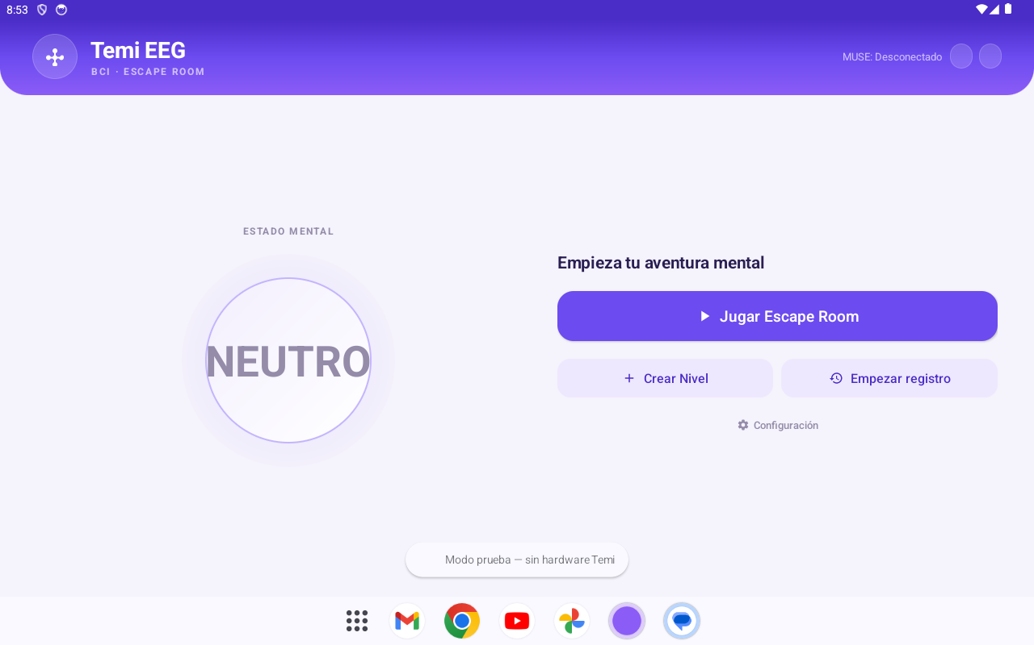
Figura 4.1: Pantalla principal. El orbe central muestra el estado mental clasificado, con el color asociado, y la cabecera indica el estado de conexión, la calidad de señal y la batería de la diadema.
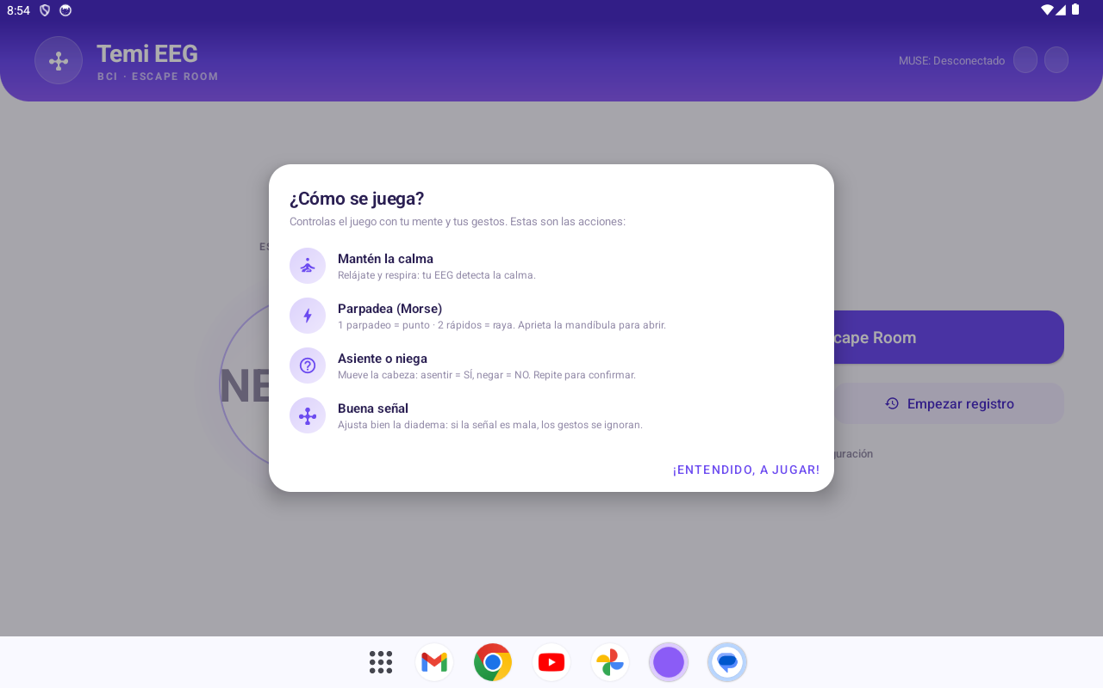
Figura 4.2: Tutorial de gestos, mostrado antes de la primera partida. Resume las cuatro acciones que el jugador debe conocer y se persiste para no repetirse.
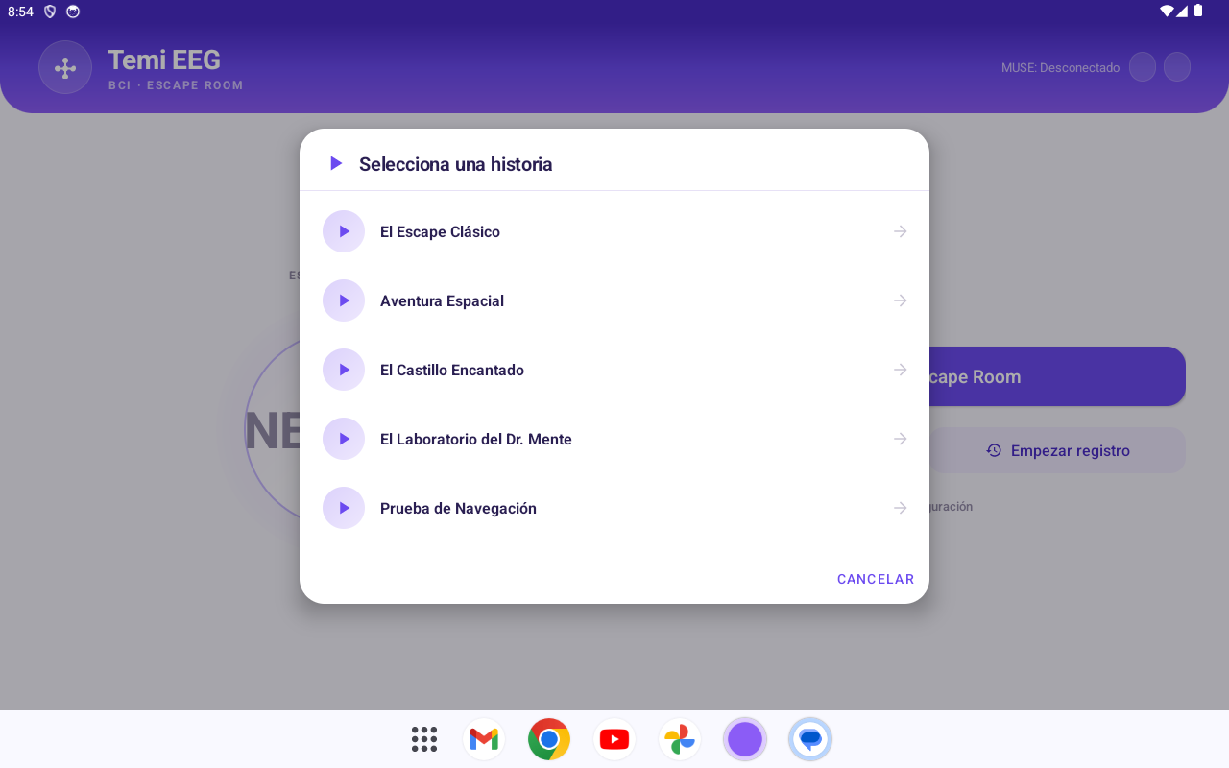
Figura 4.3: Selección de historia. Lista los niveles del catálogo junto con los creados en el editor.
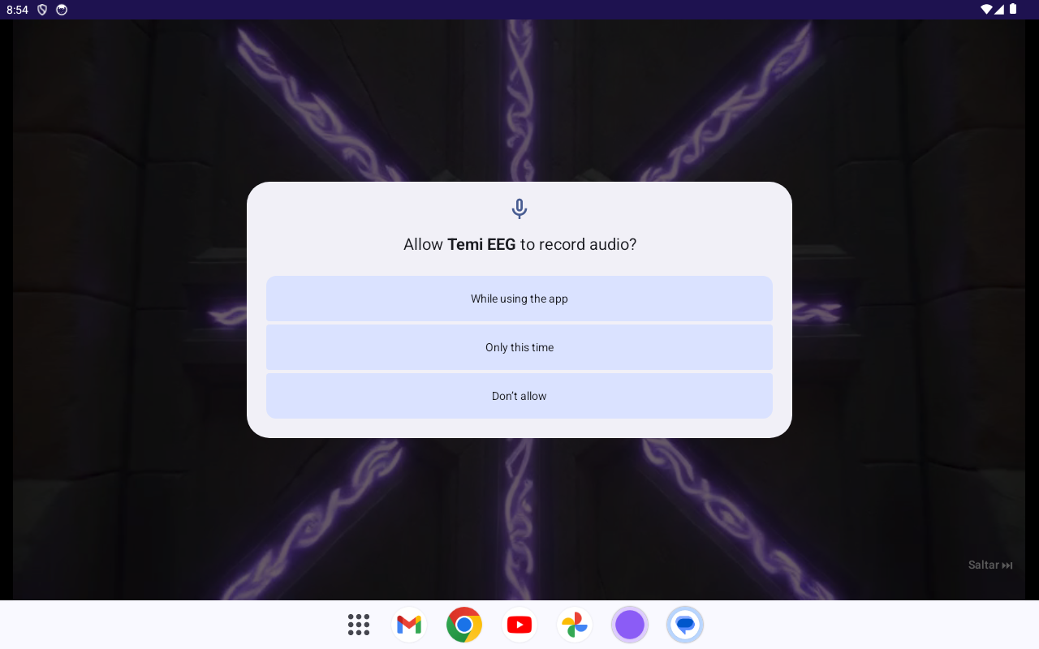
Figura 4.4: Reproducción del vídeo introductorio del nivel, previo a la primera sala. Dispone de un control para omitirlo.
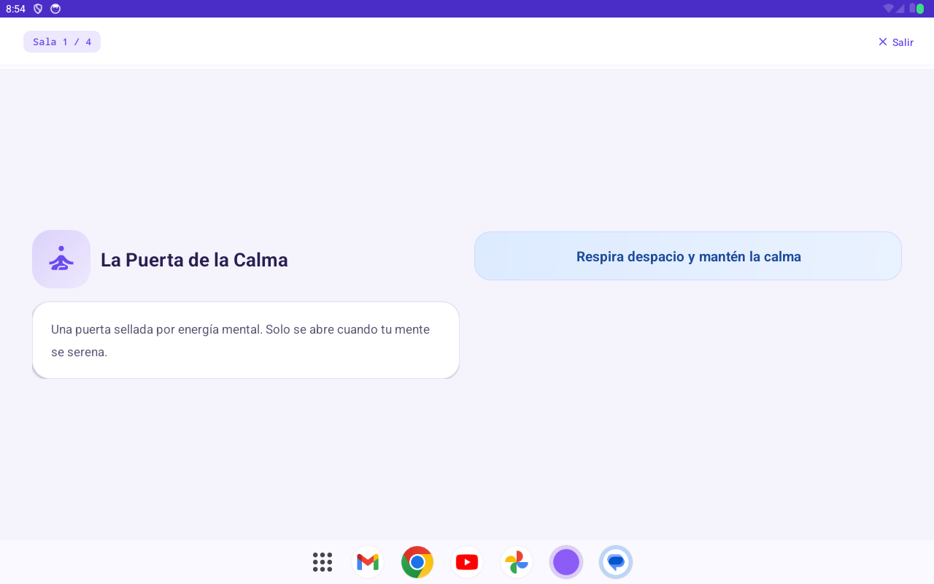
Figura 4.5: Sala en curso (módulo de calma). A la izquierda, el icono del tipo de reto, el título de la sala y la narración; a la derecha, la acción que se espera del jugador. La cabecera indica el progreso y ofrece la salida.
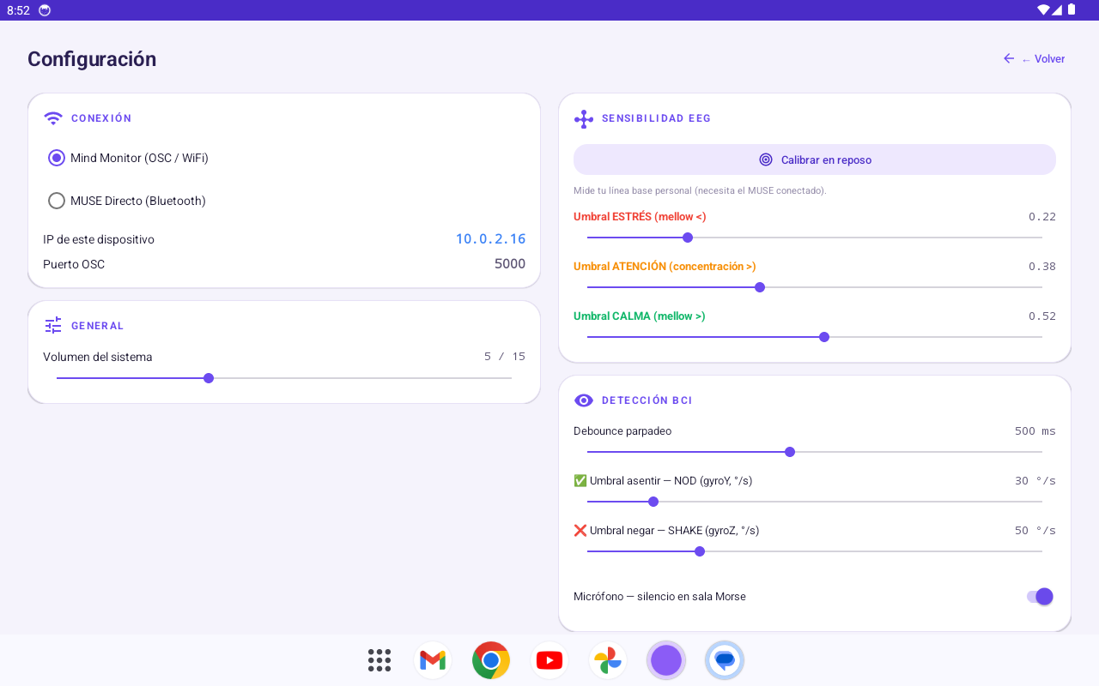
Figura 4.6: Pantalla de configuración, organizada en dos columnas de tarjetas: modo de conexión y volumen a la izquierda, umbrales EEG con la calibración y parámetros de detección BCI a la derecha.
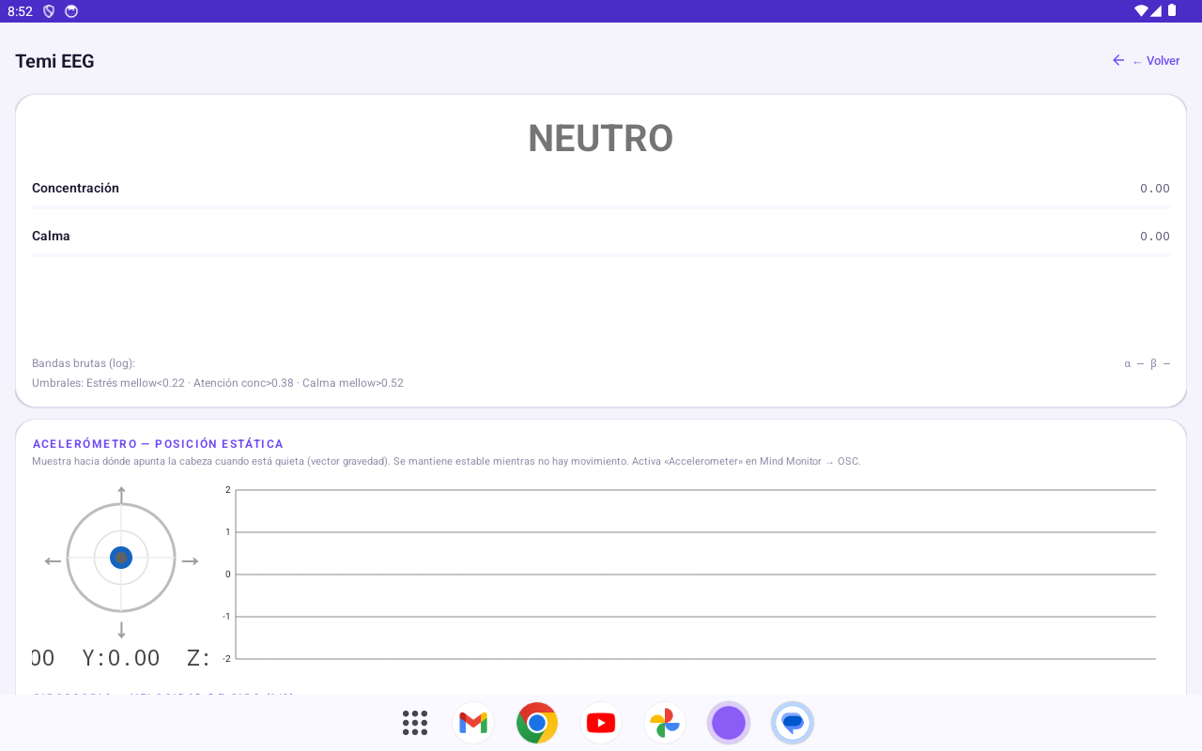
Figura 4.7: Pantalla de desarrollo. Muestra el estado clasificado, los índices derivados, las bandas crudas, los umbrales activos y las gráficas de acelerómetro y giroscopio.
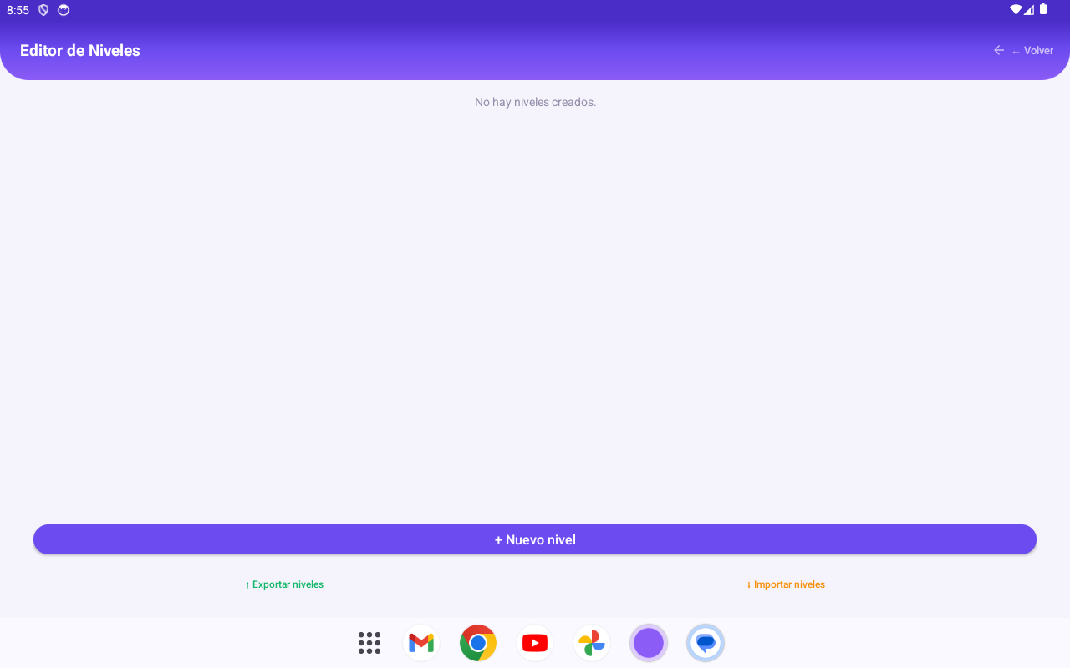
Figura 4.8: Editor de niveles integrado, con la lista de niveles propios y las acciones de creación, importación y exportación.

4.8 Propiedad del pipeline y ciclo de vida
El pipeline de análisis (clasificador de estado mental, detector de gestos, decodificador Morse y motor de juego) no reside en la Activity sino en un ViewModel (EegViewModel), siguiendo el patrón MVVM de Android Architecture Components. De este modo el estado del procesamiento sobrevive a las recreaciones de la Activity provocadas por cambios de configuración del sistema, y la interfaz queda reducida a observar y delegar en lugar de poseer la lógica. El ViewModel publica el estado mental y las métricas derivadas como flujos observables (StateFlow), lo que constituye una única fuente de verdad para todas las pantallas.
La interfaz se fija en orientación horizontal, la única en que se utiliza la tablet del robot (1280x800 píxeles). Para que la misma aplicación resulte usable en un teléfono, donde la altura disponible en horizontal es sensiblemente menor, las dimensiones no se codifican en los ficheros de diseño sino en recursos alternativos: un conjunto de valores compactos por defecto y otro para pantallas de 600 dp o más. El sistema de recursos de Android selecciona automáticamente el adecuado, de manera que un mismo diseño se adapta a ambos formatos sin duplicar la definición de las pantallas.

Capítulo 5. Implementación

5.1 Entorno de desarrollo
La aplicación ha sido desarrollada en Kotlin sobre Android Studio Hedgehog (2023.1.1). Las dependencias principales gestionadas mediante Gradle son: LibMuse Android SDK (JAR + .so nativas), Temi SDK (com.robotemi.sdk), MPAndroidChart para las gráficas en tiempo real, y las librerías estándar de AndroidX. La biblioteca org.json, incluida en el runtime de Android, se emplea para la serialización de niveles personalizados sin dependencias adicionales.
La estructura de paquetes refleja la separación de responsabilidades de la arquitectura: data (modelos de datos), eeg (recepción y procesamiento de señal), game (motor y módulos del Escape Room), robot (control del Temi y monitor de ruido), ui (Activity y vistas personalizadas) y logging (registro de sesiones).

5.2 Recepción y procesamiento de señal EEG
OSCReceiver implementa un servidor UDP que escucha en el puerto 5000 los mensajes OSC enviados por Mind Monitor. Los mensajes relevantes son /muse/elements/horseshoe (calidad de señal HSI), /muse/elements/alpha_absolute (potencia alfa por electrodo), /muse/elements/beta_absolute (potencia beta), /muse/elements/delta_absolute, /muse/elements/theta_absolute, /muse/elements/gamma_absolute, /muse/elements/blink (evento de parpadeo), /muse/elements/jaw_clench (apriete de mandíbula) y /muse/acc (acelerómetro X, Y, Z).
MuseDirectReceiver utiliza el SDK LibMuse para registrar listeners de tipo MuseDataListener para los tipos de paquete EEG1/2/3/4, ACCELEROMETER, GYRO, HSI, BATTERY, ARTIFACTS. El muestreo de índices procesados (mellow y concentración) se realiza mediante un ScheduledExecutorService cada 250 ms, calculando la mediana de las últimas N muestras crudas para reducir el ruido. Los eventos de parpadeo y apriete de mandíbula se gestionan mediante el mecanismo de artefactos del SDK (MuseArtifactPacket).

5.3 Clasificación de estados mentales
MentalStateProcessor no utiliza los índices preprocesados del SDK de MUSE, sino que calcula sus propios índices normalizados a partir de las bandas espectrales brutas, que Mind Monitor y LibMuse entregan en escala logarítmica (log10 de la potencia). Cada banda se reconvierte al dominio lineal (linX = 10^x) y se normaliza con un denominador común que incluye las cuatro bandas relevantes: total = linAlfa + linBeta + linTheta + linGamma. De ahí se derivan tres índices en el rango [0, 1]: mellow = linAlfa/total (predominio alfa → relajación), concentration = linBeta/total (predominio beta → alerta) y gammaActivity = linGamma/total (predominio gamma → procesamiento cognitivo activo).
La inclusión de la banda gamma resuelve una ambigüedad clásica de los esquemas basados solo en alfa y beta: un valor alto de beta aparece tanto en el estrés como en la atención focalizada. La actividad gamma permite discriminarlos, ya que el foco cognitivo real ("flujo") cursa con beta alto y gamma alto, mientras que el estrés o la ansiedad cursan con beta alto pero gamma normal o bajo.
La jerarquía de clasificación, aplicada sobre medias móviles de las últimas 10 muestras, es: (1) si mellow < umbralEstrés → ESTRÉS; (2) si concentration > umbralAtención Y gammaActivity > umbralGamma → ATENCIÓN; (3) si mellow > umbralCalma → CALMA; (4) en caso contrario → NEUTRO. Los umbrales por defecto son: estrés < 0.22, atención > 0.38 (con gamma > 0.15 como confirmación), calma > 0.52, valores ajustados experimentalmente para la diadema MUSE 2. Las muestras con calidad de señal HSI deficiente (media > 3.0) se descartan para no contaminar los buffers de promediado.

5.4 Selección de bandas: por qué delta queda fuera
El sistema recibe y registra las cinco bandas que emite la diadema (delta, theta, alpha, beta y gamma), pero no todas intervienen en la clasificación. Los tres índices se calculan como proporciones sobre el total de potencia de alpha, beta, theta y gamma; delta se almacena en el fichero de sesión pero no entra en ese total ni tiene un índice asociado. Theta, por su parte, no tiene índice propio pero sí participa: al formar parte del denominador, un aumento de theta reduce los valores de mellow y concentration aunque alpha y beta no varíen.
La exclusión de delta responde a una razón metodológica y no a una omisión. Sobre las 2.655 muestras registradas en las sesiones de desarrollo, delta resulta ser la banda de mayor potencia con diferencia: una media de 0,79 en log10-potencia, frente a 0,49 de alpha, 0,45 de theta y 0,33 de beta. Dado que la normalización opera en dominio lineal, esa diferencia implica que delta absorbería por sí sola en torno al 42 % del denominador, comprimiendo el resto de índices hacia valores bajos: el recorrido efectivo del índice mellow pasaría de 0–1,00 a 0–0,49 y su desviación típica se reduciría a la mitad.
El efecto relevante, sin embargo, no es la compresión de la escala sino la pérdida de capacidad discriminativa. La Tabla 5.1 recoge la d de Cohen del índice mellow entre pares de estados mentales, calculada con el denominador actual y con delta incorporada. La d de Cohen expresa la separación entre dos distribuciones en unidades de desviación típica, de modo que valores mayores indican estados más fácilmente distinguibles.

Comparación | d de Cohen (actual) | d de Cohen (con delta) | Variación
CALMA vs ATENCIÓN | 1,59 | 0,84 | −47 %
CALMA vs NEUTRO | 1,16 | 0,80 | −31 %
NEUTRO vs ATENCIÓN | 1,22 | 0,28 | −77 %
Tabla 5.1: Efecto de incluir la banda delta en el denominador sobre la separación entre estados mentales (n = 2.655 muestras).

La interpretación es que delta aporta fundamentalmente potencia de fondo y no información que separe los estados relevantes para el juego, de manera que su magnitud enmascara a las bandas que sí los discriminan. A ello se añade una consideración propia del hardware empleado: en un EEG de electrodos secos situados sobre la frente, el rango de 0,5 a 4 Hz coincide con el de los artefactos lentos de origen ocular y muscular. Conviene precisar que esta segunda consideración no ha podido confirmarse con los datos disponibles, en los que no se aprecia una correlación clara entre la potencia delta y los instantes con parpadeo o apriete de mandíbula detectados.
La banda se sigue registrando en el fichero de sesión precisamente para permitir revisar esta decisión. El script analisis_bandas.py incluido en el proyecto reproduce el cálculo anterior sobre cualquier conjunto de sesiones, de modo que el criterio puede reevaluarse con los datos de las pruebas con participantes descritas en el Capítulo 6.
[PENDIENTE - Repetir el análisis con las sesiones de evaluación y contrastar si los valores obtenidos con participantes confirman los aquí presentados.]

5.5 Detección de gestos BCI
El parpadeo se detecta mediante el flag blink del paquete de artefactos OSC o del MuseArtifactPacket del SDK directo. Se aplica un debounce configurable (150 ms por defecto) para evitar detecciones duplicadas. El apriete de mandíbula (jaw clench) se detecta de forma análoga, con un guard adicional de 300 ms que ignora eventos de mandíbula en los 300 ms siguientes a un parpadeo para evitar activaciones cruzadas.
HeadGestureDetector implementa la detección de NOD (asentimiento) y SHAKE (negación) mediante una ventana deslizante de muestras del giroscopio. El NOD se detecta cuando el eje Y supera el umbral positivo (velocidad angular hacia arriba, ~30 °/s) seguido de la vuelta a cero. El SHAKE se detecta cuando el eje Z supera el umbral positivo o negativo (~50 °/s). Ambos umbrales son configurables desde la pantalla de ajustes.

5.6 Motor de juego y módulos
EscapeRoomEngine gestiona la secuencia de módulos mediante un índice currentIndex y un flag running. El método advance() aborta el módulo actual, restaura los valores por defecto (debounce de parpadeo), incrementa el índice y lanza el siguiente módulo. Si no quedan módulos, invoca onCompleted(). El método wireModule() inyecta todos los callbacks del motor en el módulo antes de iniciarlo.
MorseDecoder implementa una máquina de estados basada en tres ventanas temporales independientes. Un único parpadeo se clasifica como punto; dos parpadeos en rápida sucesión (intervalo inferior a dashWindowMs, 350 ms por defecto) se clasifican como raya. Un silencio superior a letterGapMs (1.500 ms) cierra la letra en curso y la decodifica mediante una tabla de búsqueda del código Morse internacional; un silencio adicional superior a wordGapMs (3.000 ms) inserta un espacio de separación entre palabras. Estos tres parámetros son ajustables para adaptarse a la velocidad de cada usuario; al activar una sala Morse, el motor reduce además el debounce de parpadeo del receptor a 150 ms para permitir el doble parpadeo rápido.
VideoStateModule combina seguimiento de estado EEG con reproducción de vídeo concurrente. Al invocarse start(), el módulo llama al callback onStartConcurrentVideo(path) del motor, que configura el VideoView en modo bucle (setOnCompletionListener reinicia la reproducción) y oculta el botón de saltar. El módulo procesa los ticks de estado mental exactamente igual que CalmModule, pero para el estado objetivo configurado (CALM o ATTENTION). Al completarse el reto, onStopConcurrentVideo() detiene el vídeo y restaura el botón de saltar. Si abort() se invoca antes de completar el reto, el vídeo también se detiene de forma inmediata.
RobotAnimModule delega toda la lógica de acción en el motor: las robotActions configuradas se ejecutan antes de que start() sea invocado (comportamiento estándar del motor para todas las salas). start() únicamente invoca la narración TTS, muestra la pista en pantalla y programa con Handler.postDelayed() la llamada a onSuccess() tras delayMs ms. Este diseño mantiene el módulo completamente libre de lógica de acción, que reside en la configuración del nivel.

5.7 Editor de niveles y persistencia
CustomLevelStorage gestiona la persistencia de niveles mediante org.json. El método save() serializa un EscapeRoomDef completo a JSON y lo escribe en filesDir/custom_levels.json, manteniendo la lista completa de niveles. Los vídeos adjuntos se copian al directorio filesDir/level_videos/ con el nombre {levelId}_{roomIndex}.mp4 mediante ContentResolver, preservando el URI original.
El formato JSON de un módulo incluye los campos type, title, narration, hint, videoPath, robotActions y los parámetros específicos de cada tipo (secondsRequired, letterPool, jawWindowMs, questions, delayMs, targetState). Los seis tipos soportados son: CALM, MORSE, YESNO, BLINK_CLENCH, VIDEO_STATE y ANIM. Las acciones del robot se serializan como cadenas "TIPO:parámetro" en un array JSON, y se deserializan mediante RobotAction.fromString() que separa tipo y parámetro por el primer carácter ":".
La exportación ZIP emplea java.util.zip.ZipOutputStream sin dependencias adicionales. El ZIP contiene levels.json (con videoPath como nombre de fichero relativo, no ruta absoluta) y una carpeta videos/ con los ficheros de vídeo. La importación usa ZipInputStream, detecta el formato ZIP mediante los bytes mágicos 0x50 0x4B y reconstruye las rutas absolutas en filesDir/level_videos/ tras la extracción. En importación de JSON plano (sin ZIP), los campos videoPath se vacían porque las rutas absolutas de otro dispositivo no son válidas.
El SessionLogger registra 32 columnas por muestra: timestamp, elapsed_ms, state, concentration, mellow, gamma_activity, alpha, beta, theta, delta, gamma, signal_quality, gyro_x, gyro_y, gyro_z, acc_x, acc_y, acc_z, blink, jaw_clench, nod, shake, battery, noise, robot_action, room_index, room_title, escape_room_name, module_type, temi_speaking, event y event_detail. El fichero va precedido de una cabecera comentada con las condiciones de la grabación, incluidos los umbrales vigentes, sin los cuales dos sesiones no serían comparables entre sí. Los campos de texto se entrecomillan según RFC 4180 (las comillas internas se doblan) para no romper el formato. Los eventos de gesto (blink, nod, etc.) se capturan mediante flags pendientes que se activan en el callback del evento y se consumen en el siguiente tick, garantizando que ningún gesto se pierda aunque el tick y el evento lleguen en distintos instantes.

5.8 Acciones del robot y secuenciación
RobotAction es una data class con un enum Type (SPEAK, GOTO, TILT_HEAD, TURN, WAIT) y un parámetro String. El método dispatchActions del EscapeRoomEngine procesa la lista de acciones de forma recursiva (cabeza + cola), esperando entre cada par el tiempo correcto según el tipo de la acción actual: SPEAK pausa hasta el callback onTtsEnded (fin real del TTS) con timeout de seguridad; GOTO pausa hasta onGoToEnded (llegada o aborto); WAIT aplica un postDelayed con la duración indicada; y el resto de acciones físicas esperan 1.000 ms. Tras consumir toda la lista se invoca module.start(), garantizando que el robot haya terminado realmente sus acciones antes de que el módulo acepte gestos.
En MainActivity, el callback onRobotAction delega en TemiController según el tipo: SPEAK → speak(param), GOTO → goTo(param), TILT_HEAD → tiltHead(param.toIntOrNull() ?: 0), TURN → turnBy(param.toIntOrNull() ?: 0). WAIT no llega a este callback. En modo simulado, TemiController registra cada acción en Logcat sin ejecutar ningún comando físico.
TemiController.turnBy(degrees) invoca robot?.turnBy(degrees, 0.5f) del SDK de Temi para girar el robot en el sitio, con positivo hacia la derecha y negativo hacia la izquierda. Al igual que el resto de métodos de TemiController, se guarda en un try/catch que registra errores en Logcat sin propagar excepciones al motor.

5.9 Configuración y persistencia de ajustes
Todos los ajustes configurables se persisten mediante SharedPreferences con la clave "temi_eeg_prefs". Los valores persistidos incluyen: modo de conexión (OSC/BT), umbrales de estrés, atención y calma, debounce de parpadeo, umbrales NOD y SHAKE, y habilitación del micrófono para la sala Morse. Los valores se cargan en onCreate() mediante loadSavedSettings() tras la inicialización de los componentes, garantizando que los ajustes previos estén activos desde el primer momento.

5.10 Calibración de umbrales por usuario
Los umbrales de clasificación admiten un ajuste manual, pero la variabilidad interindividual de la señal EEG hace poco práctico depender solo de valores fijos. Se ha añadido un procedimiento de calibración que registra veinte segundos de línea base con el participante en reposo y deriva de ellos umbrales personalizados a partir de la media y la desviación típica de cada índice: el umbral de estrés se sitúa una desviación por debajo de la media de mellow, el de calma una desviación por encima, y el de atención una desviación por encima de la media de concentración. Los valores resultantes se recortan a rangos admisibles para evitar umbrales degenerados cuando la señal es muy plana, se aplican de inmediato y se persisten entre sesiones.

5.11 Supresión de artefactos durante la locución del robot
Los altavoces del robot introducen artefactos en la señal EEG que la diadema interpreta como parpadeos y apretones de mandíbula. Para evitar que esos artefactos se cuenten como acciones del jugador, la entrada discreta se ignora mientras el robot habla. La primera implementación confiaba únicamente en el aviso de fin de locución del SDK, pero se comprobó que dicho aviso se emite antes de que el robot termine realmente de hablar en algunos firmwares, de modo que la entrada se reactivaba durante la locución y el eco se registraba como gestos.
La solución adoptada no depende de una sola señal: el motor estima además la duración de la locución a partir de la longitud del texto y no reactiva la entrada antes de que transcurra ese tiempo, al que añade un margen de gracia de 1,2 segundos para la disipación del eco acústico. Un temporizador de seguridad libera la entrada si el aviso no llega nunca, evitando que una partida quede bloqueada. Los intervalos se miden con el reloj monótono del sistema, el mismo sobre el que se programan las tareas diferidas, para no verse afectados por ajustes de la hora del dispositivo.

Capítulo 6. Evaluación y pruebas

6.1 Pruebas unitarias automatizadas
Antes de la evaluación con participantes, la lógica del sistema se verifica mediante una batería de sesenta pruebas unitarias que se ejecutan sobre la máquina virtual Java, sin necesidad del robot ni de la diadema. Esta separación es deliberada: los componentes de análisis (clasificación de estado mental, detección de gestos, decodificación Morse, cálculo de la calibración) son funciones deterministas sobre datos de entrada y pueden comprobarse de forma exhaustiva y repetible, mientras que la evaluación con hardware queda reservada para lo que solo puede medirse con usuarios reales.
Las pruebas cubren la clasificación de estados y su descarte de muestras con señal deficiente, la detección de asentimiento y negación con sus umbrales y ventanas temporales, la decodificación de puntos y rayas a letras, la derivación de umbrales personalizados, el ciclo de vida del motor de juego incluidas las bifurcaciones entre salas, y la supresión de entrada durante la locución del robot. Los componentes que dependen del planificador de tareas de Android se ejecutan bajo Robolectric, que proporciona un reloj virtual y permite comprobar comportamientos temporales de forma determinista, sin esperas reales.
Dos conjuntos merecen mención por cubrir fallos que de otro modo solo se manifestarían durante una partida. El primero levanta el receptor OSC y le envía paquetes UDP reales contra la interfaz de retorno local, reproduciendo el tráfico que emitiría Mind Monitor y verificando el promediado de electrodos, los ejes del giroscopio y los eventos discretos sin necesidad de diadema. El segundo valida el catálogo de niveles: comprueba que los índices de las bifurcaciones apuntan a salas existentes, que toda pregunta con salto es la última de su módulo, que las letras propuestas en las salas Morse pertenecen a la tabla ITU y que la curva de dificultad entre niveles se mantiene. Un índice erróneo en una bifurcación dejaría al jugador bloqueado, y es precisamente la clase de error que el compilador no detecta.

6.2 Metodología de evaluación
La evaluación del sistema se ha diseñado para verificar tanto el correcto funcionamiento técnico de cada componente como la experiencia de uso real con el hardware completo (diadema MUSE 2 + robot Temi). Se distinguen dos niveles de evaluación: pruebas de integración de componentes, realizadas durante el desarrollo en dispositivo Android sin Temi, y pruebas de sistema completo, realizadas con el robot Temi en condiciones de uso real.
Para las pruebas de sistema completo se ha definido un protocolo de sesión basado en la historia "El Escape Clásico", que incluye los cuatro tipos de módulos de reto. El protocolo permite medir de forma objetiva la latencia de detección de gestos, la tasa de éxito por módulo y la evolución del estado mental a lo largo de la sesión.

6.3 Protocolo de prueba
El protocolo de evaluación establece los siguientes pasos:
- El participante se coloca la diadema MUSE 2 y se espera a que la calidad de señal sea buena (indicador HSI verde en todos los electrodos).
- Se inicia la aplicación en el robot Temi en modo OSC, con Mind Monitor activo en el dispositivo del participante.
- Se graba vídeo del participante con una cámara exterior fija durante toda la sesión.
- El participante completa la historia "El Escape Clásico" (4 salas) sin instrucciones adicionales más allá de las narradas por el robot.
- El sistema registra automáticamente los datos EEG, estado mental, gestos detectados y acciones del robot en un fichero CSV con marca temporal.
- Al finalizar, se genera un vídeo compuesto con el vídeo del participante en la mitad superior y las gráficas de mellow y concentración en tiempo real en la mitad inferior, sincronizadas con el log CSV.

Las métricas recogidas para cada sala son:
- Tiempo transcurrido hasta superar el reto (en segundos).
- Número de intentos fallidos antes del éxito.
- Tasa de detección correcta de gestos (parpadeos, NOD, SHAKE, jaw clench).
- Evolución del estado mental (porcentaje de tiempo en cada estado durante la sala).

6.4 Resultados
Los resultados de las sesiones con hardware completo se recogen en la Tabla 6.1. Los datos serán completados con los valores reales obtenidos en las sesiones con el hardware completo.

Sala | Reto | Tiempo (s) | Nº intentos | Gestos correctos (%)
1 - La Puerta de la Calma | CalmModule (4s) | [PENDIENTE] | [PENDIENTE] | N/A
2 - El Código Secreto | MorseModule | [PENDIENTE] | [PENDIENTE] | [PENDIENTE]
3 - El Oráculo | YesNoModule (3Q) | [PENDIENTE] | [PENDIENTE] | [PENDIENTE]
4 - La Cerradura Final | BlinkClench | [PENDIENTE] | [PENDIENTE] | [PENDIENTE]
TOTAL | Partida completa | [PENDIENTE] | [PENDIENTE] | [PENDIENTE]
Tabla 6.1: Resultados de la sesión de evaluación con el Escape Room Clásico.

Métrica | Valor medido | Umbral aceptable
Latencia detección parpadeo | [PENDIENTE] ms | < 300 ms
Latencia detección NOD/SHAKE | [PENDIENTE] ms | < 500 ms
Latencia detección jaw clench | [PENDIENTE] ms | < 300 ms
Latencia clasificación estado mental | [PENDIENTE] ms | < 500 ms
Tasa de falsos positivos parpadeo | [PENDIENTE] % | < 5 %
Tasa de falsos negativos NOD | [PENDIENTE] % | < 10 %
Tabla 6.2: Métricas de latencia y fiabilidad del sistema de detección BCI.

6.5 Análisis del vídeo compuesto usuario + datos
El vídeo compuesto generado a partir de la sesión de evaluación muestra en la mitad superior el plano frontal del participante con la diadema MUSE puesta, y en la mitad inferior las gráficas de mellow (línea azul) y concentración (línea verde) en tiempo real, sincronizadas fotograma a fotograma con el log CSV.
Las anotaciones temporales en el vídeo marcan los momentos clave: inicio de cada sala, detección de gestos BCI (parpadeos, NOD, SHAKE, jaw clench) y transiciones de estado mental. Este formato permite visualizar de forma intuitiva la correlación entre el comportamiento visible del participante y los datos neurofisiológicos subyacentes.
[PENDIENTE - Insertar capturas representativas del vídeo compuesto y análisis cualitativo de los momentos más relevantes de la sesión.]

6.6 Discusión
[PENDIENTE - Completar con la discusión de los resultados obtenidos, comparación con las métricas objetivo y análisis de los casos de fallo más frecuentes.]
De los resultados preliminares obtenidos durante el desarrollo se pueden anticipar las siguientes observaciones: la detección de parpadeo y jaw clench es la más fiable de los cuatro gestos, con tasas de falso positivo bajas gracias al mecanismo de debounce y guard. La detección de NOD y SHAKE muestra mayor variabilidad entre participantes, siendo necesario ajustar los umbrales individualmente para obtener resultados óptimos. La sala de Calma presenta la mayor variabilidad en tiempo de superación, dado que depende directamente de la capacidad del participante de regular su estado mental.

Capítulo 7. Conclusiones y trabajo futuro

7.1 Conclusiones
El presente Trabajo de Fin de Grado ha demostrado la viabilidad técnica de integrar señales EEG de bajo coste con un robot social comercial para crear una experiencia de interacción humano-robot adaptativa y novedosa. El sistema desarrollado cubre la cadena completa desde la captura de señal EEG hasta la actuación del robot, incluyendo dos modos de conexión, clasificación de estados mentales, detección de cuatro gestos BCI, un motor de juego genérico y un editor de niveles personalizados.
Entre los logros más destacados del proyecto cabe mencionar: la implementación de un pipeline EEG completamente funcional con latencias por debajo de los 500 ms en condiciones normales; el diseño de un motor de Escape Room genérico y extensible con seis tipos de módulos (incluyendo VideoStateModule, que combina vídeo concurrente con seguimiento EEG, y RobotAnimModule, un interludio de celebración sin reto BCI); la integración del editor de niveles personalizado con reordenación de salas, edición in situ y plantillas de acciones predefinidas; la exportación e importación de niveles completos con vídeos mediante ZIP sin necesidad de ADB; y la operación en modo simulado sin hardware Temi, que facilita el desarrollo y las pruebas en cualquier dispositivo Android.
Desde el punto de vista académico, el proyecto ha permitido profundizar en áreas multidisciplinares que incluyen el procesamiento de señales EEG, las interfaces BCI, la robótica social, el desarrollo Android avanzado y el diseño de arquitecturas software modulares. La propuesta original evolucionó de forma natural hacia una aplicación más rica y demostrable, manteniendo el espíritu de la propuesta inicial de adaptar el comportamiento del robot al estado mental del usuario.
Entre las limitaciones identificadas destacan la dependencia de la calidad de la señal EEG, sensible al movimiento del participante y al ajuste de la diadema, y las restricciones del SDK de Temi en cuanto a la precisión de la navegación autónoma en mapas no calibrados. La variabilidad interindividual de los umbrales, que inicialmente obligaba a un ajuste manual, se ha mitigado incorporando un procedimiento de calibración por usuario descrito en el apartado 5.10.

7.2 Trabajo futuro
El sistema desarrollado abre múltiples líneas de trabajo futuro que pueden aumentar significativamente su capacidad y aplicabilidad:
- Clasificación basada en aprendizaje automático: sustituir la regla de umbrales por un clasificador entrenado con datos del usuario específico (SVM, redes neuronales ligeras) para mejorar la precisión y reducir la variabilidad interindividual. El log CSV generado por el sistema constituye un punto de partida para la recopilación del dataset de entrenamiento.
- Ampliación del vocabulario de gestos BCI: incorporar imaginería motora (izquierda/derecha) o potenciales P300 como modalidades adicionales de control, aumentando el espacio de interacciones posibles sin incrementar la carga cognitiva del usuario.
- Modo multijugador cooperativo: permitir que dos usuarios con diademas MUSE interactúen simultáneamente, con el robot mediando entre sus estados mentales complementarios. Este escenario es especialmente relevante para aplicaciones terapéuticas de trabajo en equipo.
- Integración de análisis longitudinal: añadir un módulo de análisis de sesiones que compare la evolución del usuario a lo largo de múltiples partidas, identificando mejoras en la regulación emocional y la destreza en el uso de los gestos BCI.
- Ampliación del vocabulario de acciones robot: incorporar nuevas acciones como DANCE (animación de baile) u otras animaciones propias del SDK de Temi, que podrán añadirse al enum RobotAction.Type sin modificar la lógica del motor.
- Validación de la calibración con una muestra amplia de participantes: el procedimiento de calibración por usuario ya está implementado (apartado 5.10), pero sus parámetros —duración de la medición y número de desviaciones típicas empleado— se han fijado a partir de un número reducido de sesiones y conviene contrastarlos con una muestra mayor.

Bibliografía
Las referencias bibliográficas se presentan en formato IEEE:

- [1] T. O. Zander and C. Kothe, "Towards passive brain-computer interfaces: applying brain-computer interface technology to human-machine systems in general," Journal of Neural Engineering, vol. 8, no. 2, p. 025005, 2011.
- [2] C. Mühl, B. Allison, A. Nijholt, and G. Chanel, "A survey of affective brain computer interfaces: principles, state-of-the-art, and challenges," Brain-Computer Interfaces, vol. 1, no. 2, pp. 66-84, 2014.
- [3] J. R. Wolpaw, N. Birbaumer, D. J. McFarland, G. Pfurtscheller, and T. M. Vaughan, "Brain-computer interfaces for communication and control," Clinical Neurophysiology, vol. 113, no. 6, pp. 767-791, 2002.
- [4] G. Pfurtscheller and F. H. Lopes da Silva, "Event-related EEG/MEG synchronization and desynchronization: basic principles," Clinical Neurophysiology, vol. 110, no. 11, pp. 1842-1857, 1999.
- [5] C. L. Bethel and R. R. Murphy, "Survey of non-facial/non-verbal affective expressions for appearance-constrained robots," IEEE Transactions on Systems, Man, and Cybernetics, Part C (Applications and Reviews), vol. 38, no. 1, pp. 83-92, 2008.
- [6] I. Duvinage et al., "Performance of the Emotiv Epoc headset for P300-based applications," Biomedical Engineering Online, vol. 12, no. 1, p. 56, 2013.
- [7] InteraXon Inc., "Muse Developer Toolkit Documentation," 2023. [Online]. Available: https://choosemuse.com/dev.
- [8] InteraXon Inc., "LibMuse Android SDK Reference," GitHub Repository, 2023.
- [9] C. Breazeal, "Toward sociable robots," Robotics and Autonomous Systems, vol. 42, no. 3-4, pp. 167-175, 2003.
- [10] Robotemi Global Inc., "Temi Developer SDK Documentation," 2023. [Online]. Available: https://developer.robotemi.com.
- [11] I. Leite, C. Martinho, and A. Paiva, "Social robots for long-term interaction: a survey," International Journal of Social Robotics, vol. 5, no. 2, pp. 291-308, 2013.
- [12] M. Arns, S. de Ridder, U. Strehl, M. Breteler, and A. Coenen, "Efficacy of neurofeedback treatment in ADHD: the effects on inattention, impulsivity and hyperactivity," Clinical EEG and Neuroscience, vol. 40, no. 3, pp. 180-189, 2009.
- [13] J. H. Gruzelier, "EEG-neurofeedback for optimising performance I: A review of cognitive and affective outcome in healthy participants," Neuroscience and Biobehavioral Reviews, vol. 44, pp. 124-141, 2014.
- [14] S. Nicholson, "Creating engaging escape rooms for the classroom," Childhood Education, vol. 94, no. 1, pp. 44-49, 2018.
- [15] L. H. Taraldsen, F. O. Haara, M. S. Lysne, P. R. Jensen, and E. S. Jenssen, "A review on use of escape rooms in education – touching the void," Education Inquiry, vol. 13, no. 2, pp. 169-184, 2020.
- [16] J. A. Minguillon, M. A. Lopez-Gordo, and F. Pelayo, "Trends in EEG-BCI for daily-life: requirements for artifact removal," Biomedical Signal Processing and Control, vol. 31, pp. 407-418, 2017.
- [17] D. Vernon, T. Egner, N. Cooper, T. Compton, C. Neilands, A. Sheri, and J. Gruzelier, "The effect of training distinct neurofeedback protocols on aspects of cognitive performance," International Journal of Psychophysiology, vol. 47, no. 1, pp. 75-85, 2003.

Anexo A. API de callbacks del EscapeRoomEngine
La siguiente tabla describe todos los callbacks públicos del motor de Escape Room y su función:

Callback | Firma | Descripción
onRoomChanged | (Int, Int, String) -> Unit | Notifica sala actual, total de salas y título de la sala.
onNarration | (String) -> Unit | Texto de narración de inicio de sala.
onHint | (String) -> Unit | Pista de acción (actualizable en tiempo real).
onFeedback | (String, Boolean) -> Unit | Mensaje de retroalimentación y flag de éxito.
onMorseSymbols | (String) -> Unit | Secuencia Morse en curso (solo MorseModule).
onTemiSpeak | (String) -> Unit | Texto para síntesis de voz del robot.
onRobotAction | (RobotAction) -> Unit | Acción del robot: SPEAK, GOTO, TILT_HEAD, TURN. WAIT es consumido internamente por el motor.
onPlayVideo | (Int?, String?, () -> Unit) -> Unit | Vídeo introductorio bloqueante: espera a que termine o se salte.
onStartConcurrentVideo | (String?) -> Unit | Inicia vídeo en bucle en paralelo al reto (VideoStateModule).
onStopConcurrentVideo | () -> Unit | Detiene el vídeo concurrente al completar el reto o abortar.
onCompleted | () -> Unit | El Escape Room ha sido completado con éxito.
onCelebrate | Se ha superado una sala, antes de avanzar a la siguiente.
onBranch | Una respuesta ha bifurcado el recorrido; recibe los índices de sala de origen y destino.
onModuleEvent | Suceso propio de un módulo para el registro de sesión (tipo, detalle); lo emplea MorseModule.
onTemiSpeakingChanged | El robot empieza o termina de hablar; la UI lo refleja y el motor bloquea la entrada BCI.
onHintImage | Imagen de referencia asociada a la sala, o null para ocultarla.
onMorseModule | Se entra o se sale de una sala de tipo Morse.
onSetBlinkDebounce | (Long) -> Unit | Ajuste del debounce de parpadeo en ms.

Anexo B. Formato JSON de niveles personalizados
Los niveles personalizados se almacenan en filesDir/custom_levels.json con el siguiente esquema:

[
{
"id": "lvl_1234567890",
"name": "Mi nivel",
"modules": [
{
"type": "CALM",
"title": "La Sala de la Calma",
"narration": "Mantén la calma para abrir la puerta.",
"hint": "Respira...",
"videoPath": "/data/user/0/.../level_videos/lvl_123_0.mp4",
"robotActions": ["SPEAK:Hola", "GOTO:sala1", "TILT_HEAD:20"],
"secondsRequired": 5
},
{
"type": "ANIM",
"title": "Celebración",
"narration": "¡Felicidades!",
"hint": "El robot está actuando...",
"robotActions": ["SPEAK:¡Lo has conseguido!", "TILT_HEAD:25"],
"delayMs": 3000
},
{
"type": "VIDEO_STATE",
"title": "Película mental",
"narration": "Mantén la calma mientras ves el vídeo.",
"hint": "Relájate...",
"videoPath": "/data/user/0/.../level_videos/lvl_123_2.mp4",
"robotActions": [],
"targetState": "CALM",
"secondsRequired": 8
},
{
"type": "MORSE",
"title": "El Código",
"letterPool": "ETISAN",
"robotActions": []
}
]
}
]

Anexo C. Formato CSV del log de sesión
El fichero generado por SessionLogger consta de dos partes. En primer lugar, un bloque de líneas encabezadas por el carácter almohadilla que recoge las condiciones en que se realizó la grabación: versión del formato y de la aplicación, dispositivo, nivel, modo de conexión, instante de inicio y los umbrales de clasificación y detección vigentes. Registrar los umbrales es imprescindible para la comparabilidad entre sesiones, dado que la calibración los personaliza para cada usuario. El carácter almohadilla es el convenio habitual de comentario, de modo que las herramientas de análisis los omiten sin configuración adicional.
A continuación figura la tabla de datos propiamente dicha, con una fila por muestra a una frecuencia aproximada de cuatro por segundo, y las siguientes columnas:

Columna | Tipo | Descripción
timestamp | Long (ms) | Marca temporal Unix en milisegundos.
elapsed_ms | Long (ms) | Tiempo transcurrido desde la primera muestra de la sesión.
state | String | Estado mental: NEUTRAL, STRESS, ATTENTION, CALM.
concentration | Float [0-1] | Índice de concentración (linBeta/total).
mellow | Float [0-1] | Índice de calma (linAlfa/total).
gamma_activity | Float [0-1] | Índice de actividad gamma (linGamma/total); discrimina atención de estrés.
alpha | Float | Potencia de banda alfa (log10).
beta | Float | Potencia de banda beta (log10).
theta | Float | Potencia de banda theta (log10).
delta | Float | Potencia de banda delta (log10).
gamma | Float | Potencia de banda gamma (log10).
signal_quality | Float [0-4] | Calidad de señal HSI promedio (1=buena, 4=sin contacto; −1 sin datos).
gyro_x | Float (°/s) | Velocidad angular eje X (roll — inclinación lateral).
gyro_y | Float (°/s) | Velocidad angular eje Y (pitch — asentir).
gyro_z | Float (°/s) | Velocidad angular eje Z (yaw — negar).
acc_x | Float (g) | Aceleración eje X (lateral).
acc_y | Float (g) | Aceleración eje Y (vertical).
acc_z | Float (g) | Aceleración eje Z (frontal).
blink | Int (0/1) | 1 si se detectó un parpadeo en este tick.
jaw_clench | Int (0/1) | 1 si se detectó apriete de mandíbula en este tick.
nod | Int (0/1) | 1 si se detectó gesto de asentimiento (NOD) en este tick.
shake | Int (0/1) | 1 si se detectó gesto de negación (SHAKE) en este tick.
battery | Int (%) | Carga de la diadema; −1 si se desconoce.
noise | Int | Amplitud de ruido ambiente (0–32767); −1 si el micrófono está desactivado.
robot_action | String | Última acción ejecutada por el robot en este tick.
room_index | Int | Índice de la sala activa (−1 si no hay partida en curso).
room_title | String | Título de la sala activa.
escape_room_name | String | Nombre del nivel en curso (p. ej. "El Escape Clásico").
module_type | String | Clase del módulo activo (CalmModule, MorseModule, etc.).
temi_speaking | Int (0/1) | 1 si el robot estaba hablando en este instante (BCI bloqueada).
event | String | Suceso discreto de la partida; vacío en la mayoría de filas.
event_detail | String | Información asociada al suceso.

Las dos últimas columnas registran los sucesos discretos de la partida. El muestreo continuo indica en qué sala se encontraba el jugador en cada instante, pero no permite por sí solo determinar cuánto tiempo empleó ni cuántos intentos necesitó; esos sucesos son los que hacen posible reconstruir el recorrido y calcular las métricas del Capítulo 6.

Suceso | Detalle asociado
GAME_START | Nombre del nivel iniciado.
GAME_END | Desenlace de la partida: completada o abandonada.
ROOM_START | Índice y título de la sala en la que se entra.
ROOM_SUCCESS | Mensaje mostrado al superar el reto.
ROOM_FAIL | Mensaje mostrado ante un intento fallido.
ROOM_SKIP | La sala se ha omitido mediante el botón de rescate.
BRANCH | Salas de origen y destino cuando una respuesta bifurca el recorrido.
MORSE_TARGET | Letra solicitada y su patrón en código Morse.
MORSE_LETTER | Letra decodificada e indicación de si coincide con la solicitada.
TTS_START | Comienzo de una locución del robot.
TTS_END | Fin de la locución.
Tabla C.1: Sucesos discretos registrados en la columna event.

